**Школа искусств №2**

**В мире искусства**

**Сценарий**

**отчётного концерта**

**РЦДО "Школы искусств №2" СОШ №10**

**Разработала:**

***Вицентий Ю.Н.,***

***преподаватель***

***хореографических***

***дисциплин***

**г.Караганда**

**2015г.**

**Дата проведения:** *30 мая 2015г.*

**Начало**: *в 12:00ч*

**Место проведения:** *СОШ №10*

**Цель*:*** *выявить уровень освоения образовательной программы обучающимися всех возрастных групп хореографического отделения - хореографического ансамбля, народного отделения - класса баяна и класса домбры, представить достижения воспитанников за учебный год.*

**Задачи:**

*1. Воспитание у детей патриотизма, личностного интереса к традициям мировой и национальной культуры, приобщение их к лучшим образцам культурного наследия и искусства народов.*

*2. Повышение исполнительского мастерства хореографического ансамбля.*

*3. Повышение степени владения инструментом, музыкальности, артистизмом.*

*4. Закрепить полученные обучающимися в течение учебного года знания и умения по программе, изученный новый репертуар посредством концертной деятельности.*

*5. Продемонстрировать умение обучающихся держаться на сцене.*

*6. Развитие любви к прекрасному и миру искусства.*

*7. Гармоничное развитие и становление личности.*

**Организационно-педагогическое обеспечение концерта:**

***Оборудование:***

*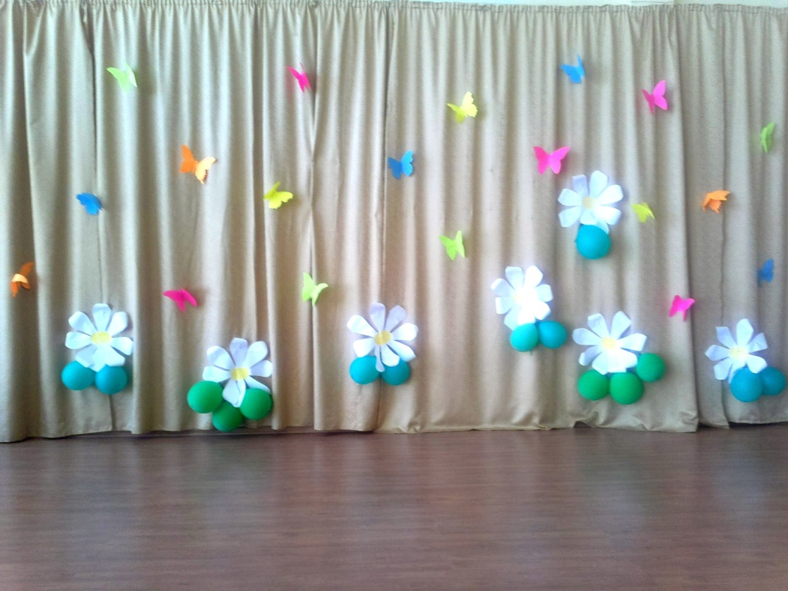- оформление сцены выполнила Вицентий Ю.Н., преподаватель хореографических дисциплин*

*- афиша отчётного концерта;*

*- костюмы к танцевальным постановкам и инструментальному исполнению;*

*- звуковоспроизводящая аппаратура;*

*- аудиозаписи;*

*- радиомикрофоны.*

**ПРОГРАММА**

**отчетного концерта**

**РЦДО "Школы искусств №2" СОШ №10**

1. **Детский танец "Я, ты, он, она..."**
2. **Казахский стилизованный танец "Мереке"**
3. **"Ассорти", *исп. ансамбль домбристов "Нұр"***
4. **Песня "А закаты алые, алые, алые..."**
5. **"Военное попурри", *исп. ансамбль баянистов***
6. **Танец "Журавли", *посвященный 70летию Победе.***
7. **"Усенов Жыгер", *исп. Данияров Алихан***
8. **"Уральская рябинушка", *исп. Рахманов Дмитрий***
9. **"Я на горку шла", *исп. Ефимова Карина***
10. **Жаяу Мусса "Ақ сиса!", *исп. Нурланов Рауан***
11. **Танец "Хорошее настроение"**
12. **"Янка" белорусская народная песня, *исп. младший ансамбль домбристов***
13. **Халық күиі "Тепень көк", *исп. младший ансамбль домбристов.***
14. **Русский стилизованный танец "На Иван Купала"**
15. **"Ах, вы сени, мои сени...", *исп. Вайрих Иван***
16. **"Маленькая полька", *исп. Вайрих Иван***
17. **"Светит месяц…", *исп. Амамбекова Гульжанат***
18. **Детский танец "Краски"**
19. **Украинская песня "Сусидка", *исп. Рахманов Дмитрий***
20. **"Куттыктаймың мама", *исп. Нуркенова Камила***
21. **Усенов "Кос басар екi", *исполняет ансамбль домбристов***
22. **"Жәйлау биi", *исп. Равельева Анжела***
23. **Танец "Недетское время"**

**ХОД**

**отчетного концерта**

**РЦДО "Школы искусств №2" СОШ №10**

*Звучат фанфары*

***Ведущий-1:*** Добрый день наши уважаемые зрители! Наши уважаемые гости, учителя, родители и дети!

***Ведущий-2:*** Мы рады вас приветствовать на отчетном концерте Ресурсного центра "Школы искусств №2" СОШ №10, в котором вы увидите выступление юных танцоров хореографического ансамбля "Еркеназ" под руководством Вицентий Юлии Николаевны и воспитанников народного отделения по классу домбра Ыбышевой Розы Орынкуловны и Толыкбаевой Кулжаухан Ныгметовны, и учеников народного отделения по классу баян Бабенко Григория Анатольевича.

***Ведущий-1:*** И так. мы начинаем!

***Ведущий-2:*** Подождите! Послушайте... а что за такой ансамбль "Еркеназ"??? ведь в прошлом году его еще не было в нашей школе???

***Ведущий-1:*** Да, не было... ансамблю нет еще и года! но в нем занимаются очень талантливые и энергичные дети, ведь благодаря "Школе искусств №2", директору Мажитову Марату Капеновичу в нашей школе появилось свое маленькое танцевальное чудо! Он направил работать на базе нашей школы Юлию Николаевну и уже свое первое выступление ансамбль "Еркеназ" смог показать на праздничном концерте, посвященному Дню Независимости Республики Казахстан!

***Ведущий-2:*** Да Вы что? вот какие молодцы!

***Ведущий-1:*** А ты сейчас сам сможешь это увидеть! Смотри!

***Хореографическая композиция "Вместе дружная семья!"(ансамбль "Еркеназ")***

*(звучит музыка фоном, саунтрек к кинофильму "Каникулы строго режима" - основная тема)*

***Ведущий-1:*** Ну что? увидел?

***Ведущий-2:*** да! какие они молодцы!!! как здорово танцуют! и как их много!!!

***Ведущий-1:*** да, в ансамбле много занимается девочек, и сейчас в исполнении среднего состава, уважаемые зрители, вы увидите, следующий танцевальный номер.

**Казахстан! Край степной!**

**Ты нас к новым заветам, зови!**

**Казахстан! Это символ бескрайних просторов земли,**

**Символ мужества, труда и любви!**

***Казахский стилизованный танец "Мереке" - ансамбль "Еркеназ"***

***Ведущий-1:*** Встречайте!

*(звучит музыка фоном, саунтрек к кинофильму "Каникулы строго режима" - основная тема, на фоне музыки говорят ведущие)*

***Ведущий-1:*** В нашей школе есть еще талантливые дети! Ведь не только все танцуют, но есть ребята, которым по душе стало звучание домбры, и они стали изучать музыку, которая проходит через их сердце и звучит в этом прекрасном инструменте, для них домбра стала родной!

***Ведущий-2:*** И в этом жанре искусства им помогает талантливый педагог Роза Орынкуловна Ыбышева, которая уже 4 года в стенах СОШ №10 растит лауреатов конкурсов и фестивалей! благодаря ей дети познают тайну звучания домбры.

***Ведущий-1:*** Встречайте, ансамбль домбристов "Нур" с музыкальным ассорти, обработка Жанмукановой Рады Хамитовной.

*(звучит музыка фоном, минусовка песни "Эх, дороги…", на фоне музыки говорят ведущие)*

***Ведущий-1:*** Дорогие друзья! Мы родились и выросли в мирное время. Мы никогда не слышали воя сирен, извещающих о военной тревоге, не видели разрушенных фашистскими бомбами домов, не знаем, что такое нетопленое жилище и скудный военный паек. Нам трудно поверить, что человеческую жизнь оборвать так же просто, как утренний сон. Об окопах и траншеях мы можем судить только по кинофильмам да рассказам фронтовиков. Для нас война — история.

***Ведущий-2:*** Путь к победе был очень долгим, 1418 дней и ночей… Но Победа — это не только радость, но и скорбь. Было подсчитано, что из каждых ста воевавших осталось в живых только трое… Со славной даты **9 мая** 1945 года прошло 70 лет, но мы знаем и помним имя победителя — народ, многие сыны и дочери которого отдали свои жизни за великую землю свою.

***Ведущий-1:***

Я не напрасно беспокоюсь,

Чтоб не забылась та война,

Ведь эта память — наша совесть,

Она как сила нам нужна.

***Ведущий-2:*** Мы, молодое поколение страны, внуки и правнуки тех, кто в суровые годы отстоял свободу и независимость нашей Родины, всегда будем помнить героические подвиги народа в годы Великой Отечественной войны.

***Ведущий-1:*** Навечно останутся в наших сердцах имена героев, отдавших свою жизнь за наше будущее.

***Ведущий-2:*** Никогда не забудем мы тех, кто, не жалея своей жизни, завоевал свободу и счастье для грядущих поколений.

***Ведущий-1:*** Говорят, будто время залечивает раны. Однако есть раны, которые кровоточат в памяти народной. И мы никогда не должны забывать.

***Ведущий-2:*** Война закончилась давно, но нельзя предавать память о тех, кому война перечеркнула судьбы и жизни, о не вернувшихся отцах, дедах, дочерях.

***Ведущий-1:*** И пусть всегда горит вечный огонь у могилы Неизвестного солдата.

Пусть 9 мая навсегда останется самым большим и светлым праздником, отменить который не позволено никому, даже времени.

***без объявления пошла фоногрмма Моцарт "Душа" под которую танцуют девочки из ансамбля "Еркеназ" и чтицы читаю стихи посвященные Великой Отечественной войне.***

***Сразу песня "А закаты алые, алые, алые…" в исполнение Кати Кравченко и Полины Хоруца.***

*(звучит музыка фоном, минусовка песни "Эх, дороги…", на фоне музыки говорят ведущие)*

***Ведущий-1:***Песня военных лет... Вместе с Отчизной она встала в солдатский строй с первых дней войны и прошагала по пыльным и задымленным дорогам войны до победного ее окончания. Песня делила вместе с воинами и горести и радости, подбадривала их веселой и озорной шуткой, грустила вместе с ними об оставленных родных и любимых. Песня помогала переносить голод и холод, во имя Победы. Она помогала народу выстоять и победить. И помогла! И победили!

***Ведущий-2:*** Прошли годы, страна залечила военные раны, но песни и мелодии военных лет звучат и сегодня, потрясая сердца. Они нисколько не постарели, они и сегодня в строю. Сколько их... прекрасных и незабываемых. И у каждой своя история, своя судьба.

***Военное попурри в исполнение ансамбля баянистов.***

*(звучит музыка фоном, Clint Manssel - Requiem of f Dream, на фоне музыки ведущий читает стих)*

***Ведущий-1:***

У каждого есть памятные даты,

В них радость иль печаль отражены,

А мне все вспоминаются солдаты,

Солдаты, не пришедшие с войны.

Навстречу смерти шли за то, что свято

С гранатой против танковой брони…

Дымится гимнастерка у солдата,

И танк дымит, подбитый рядом с ним.

Закрыло тело амбразуру дзота…

Из катакомб врага мальчишка бьет…

Послушный воле и руке пилота

К цистернам мчит бессмертный самолет.

А годы шли – и пламенем объята ,

Земля растерзанная жаждала весны,

Которая шагала за солдатом,

Солдатом, не вернувшимся с войны.

Сквозь дымку лет, то в бронзе, то граните

Пришли в наш день, не зная седины,

Участники сегодняшних событий, -

Солдаты, не пришедшие с войны...

им... павшим посвящается...

***без объявления пошла фонограмма танца "Журавли", танцует хореографический ансамбль "Еркеназ"***

***Ведущий-2:*** На сцене лауреат международных конкурсов и фестивалей Данияров Алихан! Встречайте! *(выходит и садиться, после)*

"Усенов Жыгер", концертмейстер Жанмуканова Рада Хамитовна.

***Ведущий-1: "Уральская рябинушка" в исполнение ученика народного отделения, класс баян Рахманова Дмитрия.***

*(звучит музыка фоном, саунтрек к кинофильму "Каникулы строго режима" - основная тема, на фоне музыки говорят ведущие)*

***Ведущий-2:*** О! Смотрю наша школа полна юных дарований? и танцуют, и поют, и грают на домбре!!! и еще на баяне???

***Ведущий-1:*** Да, это так! С ребятами по классу баяна занимается очень замечательный педагог Григорий Анатольевич Бабенко! Сейчас в наше время это редкость… молодежь в основном увлекается компьютером, планшетами, спортом… и мало кто может взять в руки баян!

***Ведущий-2:*** Тогда давайте послушаем еще одно произведение?

***Ведущий-1:*** Конечно! и не одно, ведь учеников у Григория Анатольевича не мало! встречайте*,* ***Ефимова Карина****,* ученица народного отделения по классу аккордеон с ***произведением "Я на горку шла".***

***Ведущий-2: Жаяу Мусса "Ақ сиса!". Встречайте! Нурланов Рауан***

*(звучит музыка фоном, саунтрек к кинофильму "Каникулы сторого режима" - основная тема, на фоне музыки говорят ведущие)*

***Ведущий-2:*** Скоро лето! наконец-то! Ура!

***Ведущий-1:*** Чему ты так радуешься? То, то наконец то закончилась учеба? и пришла пора прощаться со школой?

***Ведущий-2:*** Нет, со школой мне грустно прощаться, ведь это была прекрасная пора!... пора детства! самое прекрасное и беззаботное время! и как хорошо, что первый день лета начинается с праздника детей!

***Ведущий-1:*** Солнце, солнце, свети веселей,

Сегодня праздник у всех детей!

Сколько щедрого солнца

И яркого света,

День за днем горячей, веселей,

Это праздник Земли,

Это праздник планеты –

День всемирной защиты детей!

***Ведущий-2:*** Встречайте наших самых маленьких артистов с хорошим настроением!

***Детский танец "Хорошее настроение", хореографический ансамбль "Еркеназ"***

***Ведущий-1: "Янка" белорусская народная песня, исполняет младший ансамбль домбристов.***

***Халық күиі "Тепень көк", исп. младший ансамбль домбристов.***

*(звучит музыка фоном, саунтрек к кинофильму "Каникулы строго режима" - основная тема, на фоне музыки говорят ведущие)*

***Ведущий-2:*** В мире праздников немало,  
 Люди рады им всегда.  
 Но лишь в светлый день Купала  
 Прославляется вода.  
  
  
***Ведущий-1:*** Пусть же даст Иван Купала  
 Нам здоровье и покой,  
 Чтобы солнышко сияло  
 Добрым светом над Землёй!

***Русский стилизованный танец "На Иван Купала", хореографический ансамбль "Еркеназ".***

***Ведущий-1: "Ах вы сени, мои сени" исполняет Вайрих Иван***

***Ведущий-2: "Маленькая полька" в исполнении Вайрих Иван***

***Ведущий-1: "Светит месяц…"*** Встречайте ***Амамбекова Гульжанат!***

*(звучит музыка фоном, саунтрек к кинофильму "Каникулы строго режима" - "Дорога цветов", на фоне музыки ведущий читает стихотворение)*

***Ведущий-1:***

**Слегка трону кистью живой белый холст,  
И он мне о жизни поведает просто:  
Ответит правдиво на вечный вопрос:  
А что будет после? А что будет после…  
  
Я краски смешаю, все чувства вложив.  
Забьется в них пульс, и слегка улыбнусь я.  
Цвета заживут, душу в миг обнажив,  
И в мир этих красок тотчас окунусь я.  
  
Я белою краской свой путь напишу.  
И чёрных теней для врагов я добавлю.  
Сиреневой – я о любви расскажу.  
А красную – вере с надеждой оставлю.  
  
Измене отдам я коричневый цвет.  
А серым – предательство чуть обозначу.  
Оранжевым я распишу свой рассвет.  
А ультрамарином – везенье, удачу.  
  
Пусть правда звучит в ярко-жёлтых тонах.  
А ложь – в грязном тоне неясного цвета.  
В живых чистых красках, как будто в стихах,  
Величие мира мной будет воспето!  
  
Я верю в Мечту и в счастливый исход!  
Я верю – добро тёплым светом струится!  
Надеюсь, любовь защитит от невзгод!  
И силой цветов будет жизнь светиться!**

**Краски… краски жизни… краски…**

***пошла фонограмма танца "Краски" без объявления, хореографический ансамбль "Еркеназ".***

***Ведущий-2:***

***Украинская народная песня "Сусидка", исполняет Рахманов Дмитрий.***

***Ведущий-1:***

Лауреат международного конкурса "Зимняя сказка" ***Нуркенова Камила, с произведением "Куттыктаймың мама".*** Встречайте!

***Ведущий-2:***

***Усенов "Кос басар екi", исполняет ансамбль домбристов.***

***Ведущий-1:***

***"Жәйлау биi" - Тнарин, исполняет Равельева Анжела***

***БЕЗ ОБЪЯВЛЕНИЯ СОВРЕМЕННЫЙ ТАНЕЦ "НЕДЕТСКОЕ ВРЕМЯ"***

***Сразу финальный танец всех участников хореографического ансамбля "Еркеназ".***

***Ведущий-1:*** Вот и закончился наш отчетный концерт Ресурсного центра "Школы искусств №2" СОШ №10!

***Ведущий-2:*** Уважаемые зрители, давайте поприветствуем всех участников концерта дружными аплодисментами!

***Ведущий-1:*** Просим всех выйти на эту сцену!!!

*(вышли все участники)*

А так же приглашаем на эту сцену замечательных педагогов!

***Ведущий-1:*** Слово предоставляется директору СОШ №10 Нуркишевой

Тлеухор Тохтаровне!

***Ведущий-1:*** Ну а мы не говорим вам до свидания, уважаемый зритель!

***Ведущий-2:***  Не прощаемся с вами!

***Вместе:*** А говорим вам до новых встреч!